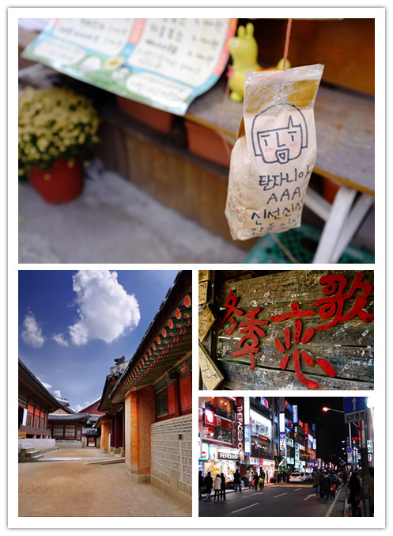
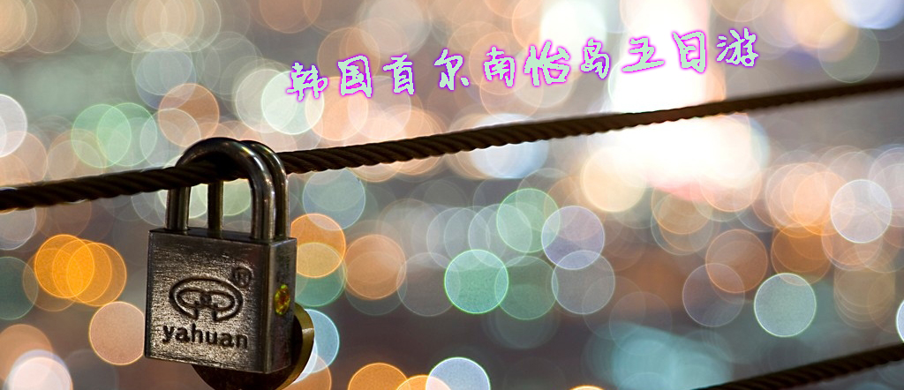★特别安排景点：
浪漫南怡岛游船、韩流馆、景福宫、南山公园、清溪川、明洞等。观景、游玩、购物，时尚首尔情！满足多种需求！
★特别赠送乐天世界通票！
★全程住宿：
全程入住4-5花酒店，保证市场第一住宿品质！质素更胜一筹！
- 美食精选：
吮指回味，格外给力！！！
☆童子人参鸡 香浓鸡汤 长寿面线 人蔘酒
☆韩式涮涮锅 石头锅拌饭 季节小菜
☆红班长马铃薯炖猪骨 季节小菜
☆正宗韩式烤肉餐 季节小菜
☆养生香菇什锦火锅 季节小菜
【行程一览表】
天数 | 行程安排 | 交通 | 膳食 |  |  | 酒店
D1 | 深圳-香港Q首尔 | CX418 1425/1855或  KE 604 1205/1640 |  |  | 红班长马铃薯炖猪骨 | 罗成或LIO或仁川观光或维纳斯或太平洋
D2 | 南怡岛→首尔 | BUS | 酒店外 | 童子人参鸡 | 韩式碳烤黑猪肉 | 罗成或LIO或仁川观光或维纳斯或太平洋
D3 | 首尔 | BUS | 酒店外 | 养生香菇什锦火锅 | 石头锅拌饭 | 罗成或LIO或仁川观光或维纳斯或太平洋
D4 | 首尔 | BUS | 酒店外 | 春川铁板鸡 | 韩式火锅 | 松岛大桥或乐园或松岛华美达或港口花园或Golden sky或水源IBIS或首都
D5 | 首尔Q香港 | CX417 1020/1300或KE 613 1005/1245 | 酒店外 |  |  | 温暖的家

【参考行程】
D1 | 深圳→香港Q首尔（参考航班：CX418 1425/1855或KE 604 1205/1640）
请各位游客于指定时间在指定口岸集中，由领队带领前往香港国际机场，办理登机手续后乘搭豪华航班飞往韩国国际机场【仁川】抵达后由本公司驻韩代表热情的欢迎您踏入这期待已久的国度--韩国。导游接机乘车返回酒店休息。
D2 | 南怡岛游船（车程约2小时停约1.5小时）→清溪川广场（停约30分钟）→松鹤紫菜博物馆（停约1小时）→东大门市场（停约60分钟）
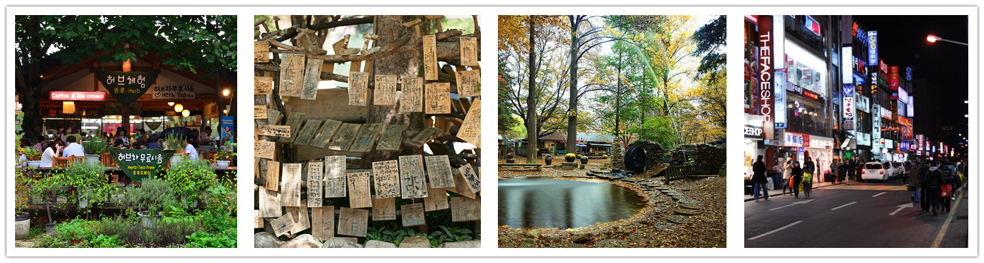【南怡岛游船】位于北汉江上游，是面积14万坪小岛。这里宽阔的草地和楸树林道相得益彰、相映成趣。在码头坐船5份钟，穿过楸树林道，再经有些冷清的游乐公园，就来到剧中广受恋人们欢迎的“爱情小路”的杉木林道，是这对恋人骑自行车的地方，在并列的楸树林道中，她们一起玩“踩影子”的游戏。早晨或者黄昏时，从枝叶中渗进霞光非常美丽。
【清溪川广场】见证「韩国现代奇迹」~3年内将长达5.8公里长的「市中心高架桥变成一条河川」的过程，让一条长达600年历史的河川，经过47年的覆盖后再度重现人间。现在清溪川清澈见底，沿着首尔中心街道潺流，而在清溪川周边也因此而活络起来，不仅美术馆、博物馆林立，两旁餐饮店多元，提供您歇息的好去处。
【松鹤紫菜博物馆】参观紫菜及紫菜加工历史，赠送韩剧中常出现的辣炒年糕人手一份，全团贵宾均将成为今天的最佳男女主角，换上古代传统的结婚礼服，于古色古香之传统韩屋式的场景内，愉快的捕捉美丽的倩影。
【东大门市场】《韩国最大露天市场》是韩国最大的批发零售购物区，从丝绸、衣服、鞋子、运动用品、配管工具、电器產品、办公室用具、玩具等，想像到的应有尽有，想买的东西，都可以在东大门找到。
晚餐后入住酒店休息。
D3 | 南山公园（停约40分钟）→泰迪熊博物馆（停约30分钟）→三清洞（停约1小时）→美笑秀（停约1小时）→明洞（停约1.5小时）
【南山公园】南山虽然仅高265公尺，但由於地处首尔中心位置，在山顶可清楚俯瞰周围的美丽景致，是市民喜欢的休閒场所，位於山顶的首尔塔更是首尔的象徵。南山N首尔塔上的铁丝网，本来是為了保护到南山游玩的市民安全而设置，但不知道从什麼时候开始，铁丝网上开始出现一、两个锁头；锁头上写着人名、爱情告白”我爱你”…并且画上一颗爱心，而到现在已经有好几万个爱情锁，还成為韩国代表性的爱情景点。
【泰迪熊博物馆】可欣赏裴勇俊熊及“花样男子”熊，手工制作，栩栩如生。 每人赠送小熊一个，很可爱。
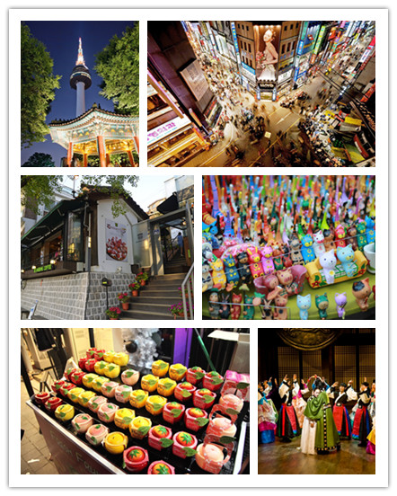
【三清洞】曾被美国旅游杂誌《Travel Leisure》报导介绍，是一条充满艺术气息的街道，到处可见艺术家和画廊的身影，以及传统韩屋改建成的画廊、装潢时髦咖啡厅和充满乡土风味的传统料理餐厅等，在叁清洞街道上形成一幅和谐美丽的画面。叁清洞密麻窄小的巷弄内，各式饰品博物馆、猫头鹰博物馆、西藏文物博物馆、中国茶艺博物馆等小巧精緻的展示馆林立，等待着游客前去挖宝。
【美笑秀】（此项目赠送，如遇特殊情况，我社安排其他表演），刻画朝鲜时期一对青年男女的爱情故事，表现他们之间爱经历春、夏、秋、冬四季逐渐加深，变成更为成熟的爱情。
【明洞】为了满足游客购意，各式各样的商品应有尽有。而且在时装及文化方面赶紧最新潮流，被称为年轻人之街。
晚餐后入住休息。
D4 | 景福宫（停约45分钟） →青瓦台（停约30分钟）→乐天世界百货+乐天世界通票（停约120分钟）
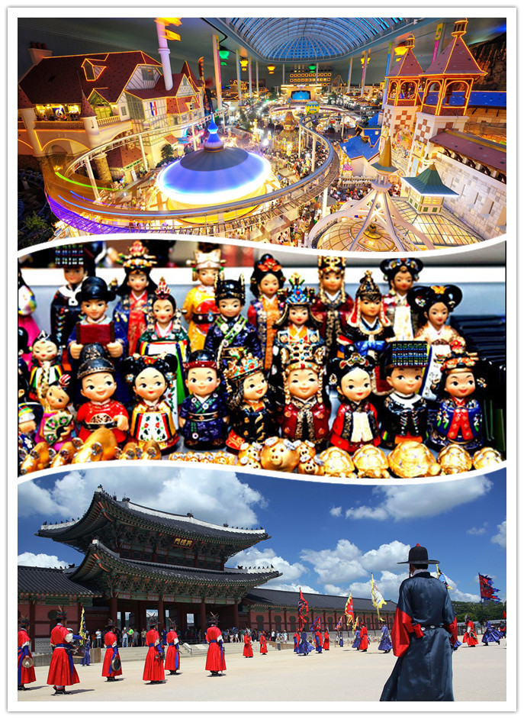
【景福宫】明成皇后拍摄地～景福宫，参观始建于1395年的李朝时代的皇宫景福宫，共占地12万6千坪，内有举行君王即位大典及文武百官朝礼仪式的勤政殿，雄伟而富丽的殿阁，烘托出极尽榮华富贵的气派，景福宫一年四季都有不同的美丽景致~春天绽放迎春花、杜鹃花四处飘香；祥瑞之喜鹊飞翔于宫中，哪份宁谧令人心旷神怡，秋天的楓叶更是把整个宫殿衬托的无比浪漫，冬季的景色就更不用说了皑皑的白雪覆盖在屋瓦上，使整个景福宫都亮了起来。
【青瓦台】韩国的总统府～青瓦台，这里虽然不能让您进入官邸参观，但在指定的地点可拍照留念，一览这青色的雄伟建筑。
【乐天世界百货+乐天世界通票】乐天世界百货常年为国内外顾客提供最一流的免税购物服务，服务周到、环境优雅、商品齐全、价格合理，是韩国最具代表性的免税店之一.神秘华丽的乐天世界，在美国和日本被称作“韩国的迪斯尼乐园”，在加拿大被称作“艾德门特MALL”。乐天世界是首尔市中心一个集娱乐参观为一体的娱乐场所，有惊险的娱乐设施、凉爽的溜冰场、各种表演、民俗博物馆，另外还可以在湖边散步，是一个愉快的主题公园。
晚餐后入住酒店休息。
D5 | 首尔Q香港（参考航班：CX417 1020/1300或KE 613 1005/1245）
早餐后专车送往仁川国际机场,代办登机手续后搭乘国际航班返回香港机场散团,结束愉快的韩国之旅！
以上行程仅为参考，具体行程（航班时刻、酒店、用餐、城市及景点游览顺序）以出团通知书为准！
地接社联系人：韩国崇仁旅行社
担 当 者：张长福
地址：韩国麻浦区西桥洞353-4尖端大厦9层

团费包含:
● 旅游团体签证费；
● 全程国际机票、往返程机场税及保安税、燃油附加费；
● 住宿当地四-五花酒店(以两人一房为标准)；
● 行程所列用餐，四个早餐（酒店外用，5000韩币/人/餐），三个午餐（5000韩币/人/餐）和四个晚餐（5000韩币/人/餐）；（如抵达仁川为20：00之后的航班，因韩国当地团体餐厅已打烊，则抵达当天的晚餐我司则无法安排，敬请理解）
● 行程表内所列的景点入场费及全程旅游观光巴士（全程用车标准：15人以上用25座或以上中巴、20人以上用30座或以上大巴）
● 旅行社责任险及含全程领队服务。
● 导游服务费￥250元/人；
团费不包含:
● 行程外之自费节目及私人所产生的个人费用，单房差等；
● 侯机转机时用餐；
● 航空公司临时通知的燃油税涨幅；
● 机场往返居住地交通费。
特别说明：
韩国酒店根据设施环境等因素用“花”来标志酒店星级。一般来说，韩国四花酒店相当于国际三星级酒店，五花酒店又分为特一级（相当于国际五星）和特二级（相当于国际四星）。因此韩国酒店星级标准与中国酒店星级标准有差异，不能相比。为保证客人住宿环境，有时会选择酒店设施较新的韩国商务酒店代替韩国四花酒店，参照国际三星级酒店标准，敬请留意：
1. 儿童团费： 12岁以下小童不占床按9折， 12岁以上小童按酒店规定必须占床，与成人同价。
2. 以上报价仅适用于中国护照持有者，香港护照及台湾护照及其它国家护照机票须加收500元/人，请来电咨询。自备签证减￥80/位，自备签证/免签等客人出入境事务（包括登机手续）须自行办理，如发生任何出入境问题，我司概不负责及不退任何费用；旅游签客人如因自身原因未能入境，我司不承担责任及不退任何费用。持香港护照的客人要自行带上其回乡证，台湾客人带上台胞证，持非中国护照的客人护照上必须检查是否备有中国入境签证。
3. 因客人自身原因造成领事馆拒签或终止签证，需收取的签证损失费300元和机票损失费（机票一旦出票，不可退票、不可签转，不可更改日期/航班/舱位；如全票未使用的情况下，可申请退税。因此，客人同时需承担机票或酒店取消费）；如因个人原因退团者，按照旅游合同相关条例处理。）
4. 用餐标准：全程含4早餐7正餐。餐用：早餐为酒店外早餐，正餐为5000韩币/人。
5. 用车标准：根据实际人数全程当地选用7-45座空调旅游车，保证一人一个正座。
6. 住宿标准：全程入住高级酒店（韩国四-五花酒店），住宿为两人标准间，每人每晚一个床位。境外酒店没有挂星制度，所以评核酒店星级基本以房间装修为标准。（高级酒店指按当地三星标准修建未挂牌的酒店），若出现单男或单女，且团中无同性团友同住，请在出发前或当地自补房差。
7. 团费已含机场税。若因航空公司原因增加燃油税，我司保留追加此部分费用的权利。
8. 团队签证不得离团，如需离团必须另外收取的费用，并在报名时说明。如客人在韩国期间需取消行程内所含项目（景点、酒店和用餐等），视同放弃，我社不退任何费用。
9.出团前需收取保证金至少人民币5万元/人（我司有权根据客人资料的实际情况要求客人增加担保金的额度），按时随团归国退还担保金；如因客人滞留或不准时随团回国，则所交保证金一律不得退回. 客人如需取消行程以内所含项目（景点，膳食，酒店等）,作自动放弃处理, 我司不退任何费用。团体签证必须于指定日期乘坐指定航班，跟团进出。如客人擅自离团，我司保留追究权利。
10.本行程为参考旅游行程，旅行社有权根据航空公司出票时的航班时间及出入港口，对行程游览的先后顺序做出合理调整，但不影响原定的标准及游览景点。最终游览行程将于团队出发前两天的18：00时前以出团通知书的形式通知您。如遇旅行社不可控制因素（如塌方、塞车、天气、航班延误、车辆故障等原因）造成行程延误或不能完成景点游览，旅行社不承担责任。此行程如不足10人，将于出团前4个工作日通知，可选择延期出发或全额退款。
謹请各位客人报名时,特別注意以下協議, 本團為入店團,，如果客人不愿签名，建议参加我公司的无自费无购物点的纯玩线路，谢谢合作！！

此团须与客人签订的参团补充协议：

参团补充协议（散客）
旅行社： 团名（号）：
旅游者（客户）经与旅行社协商一致，就参加购物项目做出以下安排：
安排  日期 | 国家/地区 | 购物项目内容  （购物点名称、经营范围） | 时长 | 是否协商一致
 | 首尔 | 瑞亚高丽人参专卖店 | 45分钟 | □同意 □不同意
 | 首尔 | 多源护肝宝 | 30分钟 | □同意 □不同意
 | 首尔 | 真善美彩妆专门店 | 45分钟 | □同意 □不同意
 | 首尔 | 大宝土特产店 | 40分钟 | □同意 □不同意
注： 1、上述协商增加项目参加人数若未达到参加该项目最低人数的，双方同意以上协商结果不生效，且对双方均无约束力；
2、上述协商增加项目履行中遇不可抗力或旅行社、履行辅助人已尽合理注意义务仍不能避免的事件的，双方均有权解除，旅行社在扣除已向履行辅助人支付且不可退还的费用后，将余款退还客人。
3、本表由客人签订后交旅行社留存和统计。
旅游者（客户）声明：本人就上述安排项目已与旅行社协商一致，已详细阅读及确认项目内容，现予以签署确认。
客人(或代表)签字：
日期： 年 月 日

